ВИДЫ ОСНОВНЫХ КОНСТРУКТИВНЫХ СХЕМ ЗДАНИЙ

В зависимости от расположения основных несущих конструкций стеновая и каркасная конструктивные системы зданий могут иметь несколько конструктивных подсистем, так называемых конструктивных схем зданий. В то же время в конструктивной схеме может сочетаться несколько конструктивных систем разного вида. В этом случае конструктивную систему называют комбинированной.

Виды конструктивных схем стеновой конструктивной системы

В конструктивных схемах стеновой конструктивной системы определяющим признаком является расположение несущих стен.
Различают конструктивную схему с продольными несущими стенами, конструктивную схему с поперечными несущими стенами и смешанную конструктивную схему (рис. 14).
В конструктивной схеме с поперечными несущими стенами эти несущие конструкции могут быть расположены с широким шагом (≥4,5 м), с узким шагом (<4,5 м) и со смешанным шагом.

Виды конструктивных схем каркасной конструктивной системы
В конструктивных схемах каркасной конструктивной системы определяющим признаком является расположение ригелей.
Различают конструктивные схемы с поперечным расположением ригелей, с продольным расположением ригелей, с перекрёстным расположением ригелей, конструктивную схему с безригельным каркасом (ригели отсутствуют, а плиты перекрытий опираются или на капители колонн, или непосредственно на колонны) (рис. 15).
По характеру работы различают следующие виды каркасов: рамные, связевые, рамно-связевые и др. В рамном каркасе стойки и ригели соединяются между собой жёсткими узлами в двух взаимно перпендикулярных направлениях. В связевом каркасе (с нежёсткими узлами) для восприятия горизонтальных нагрузок (ветровых и др.) необходимы вертикальные дополнительные связи (диафрагмы жёсткости), располагаемые в продольном и поперечном направлениях. Рамно-связевая схема решается в виде системы плоских рам и дополнительных связей, располагаемых на некоторых участках в направлении перпендикулярном к плоскостям рам (рис. 16).

Рис. 14. Виды конструктивных схем стеновой конструктивной системы
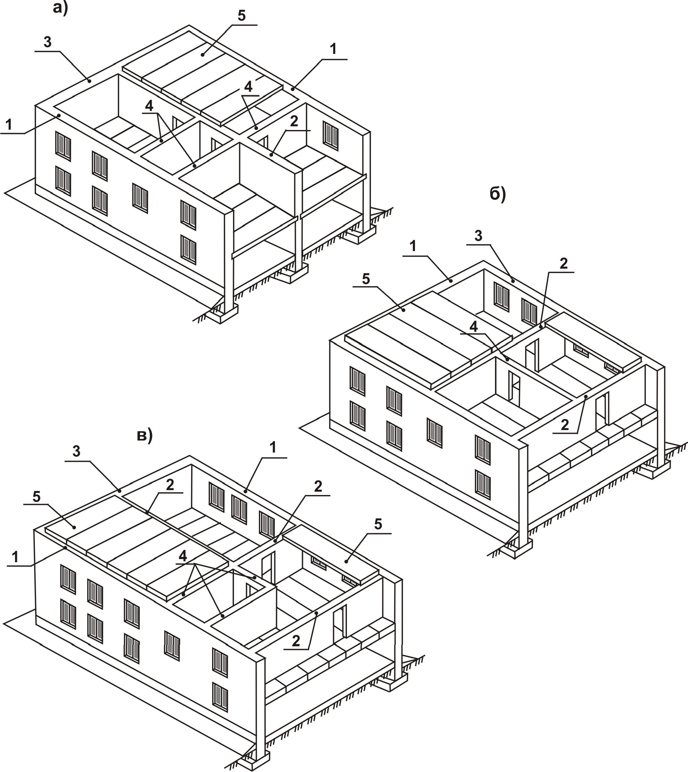
а) с продольными несущими стенами; б) с поперечными несущими стенами; в) смешанная схема;
1 – несущая наружная стена; 2 – несущая внутренняя стена;
3 – самонесущая стена; 4 – стены жёсткости (лестничная клетка); 5 – плиты перекрытий

Рис. 15. Виды конструктивных схем каркасной конструктивной системы

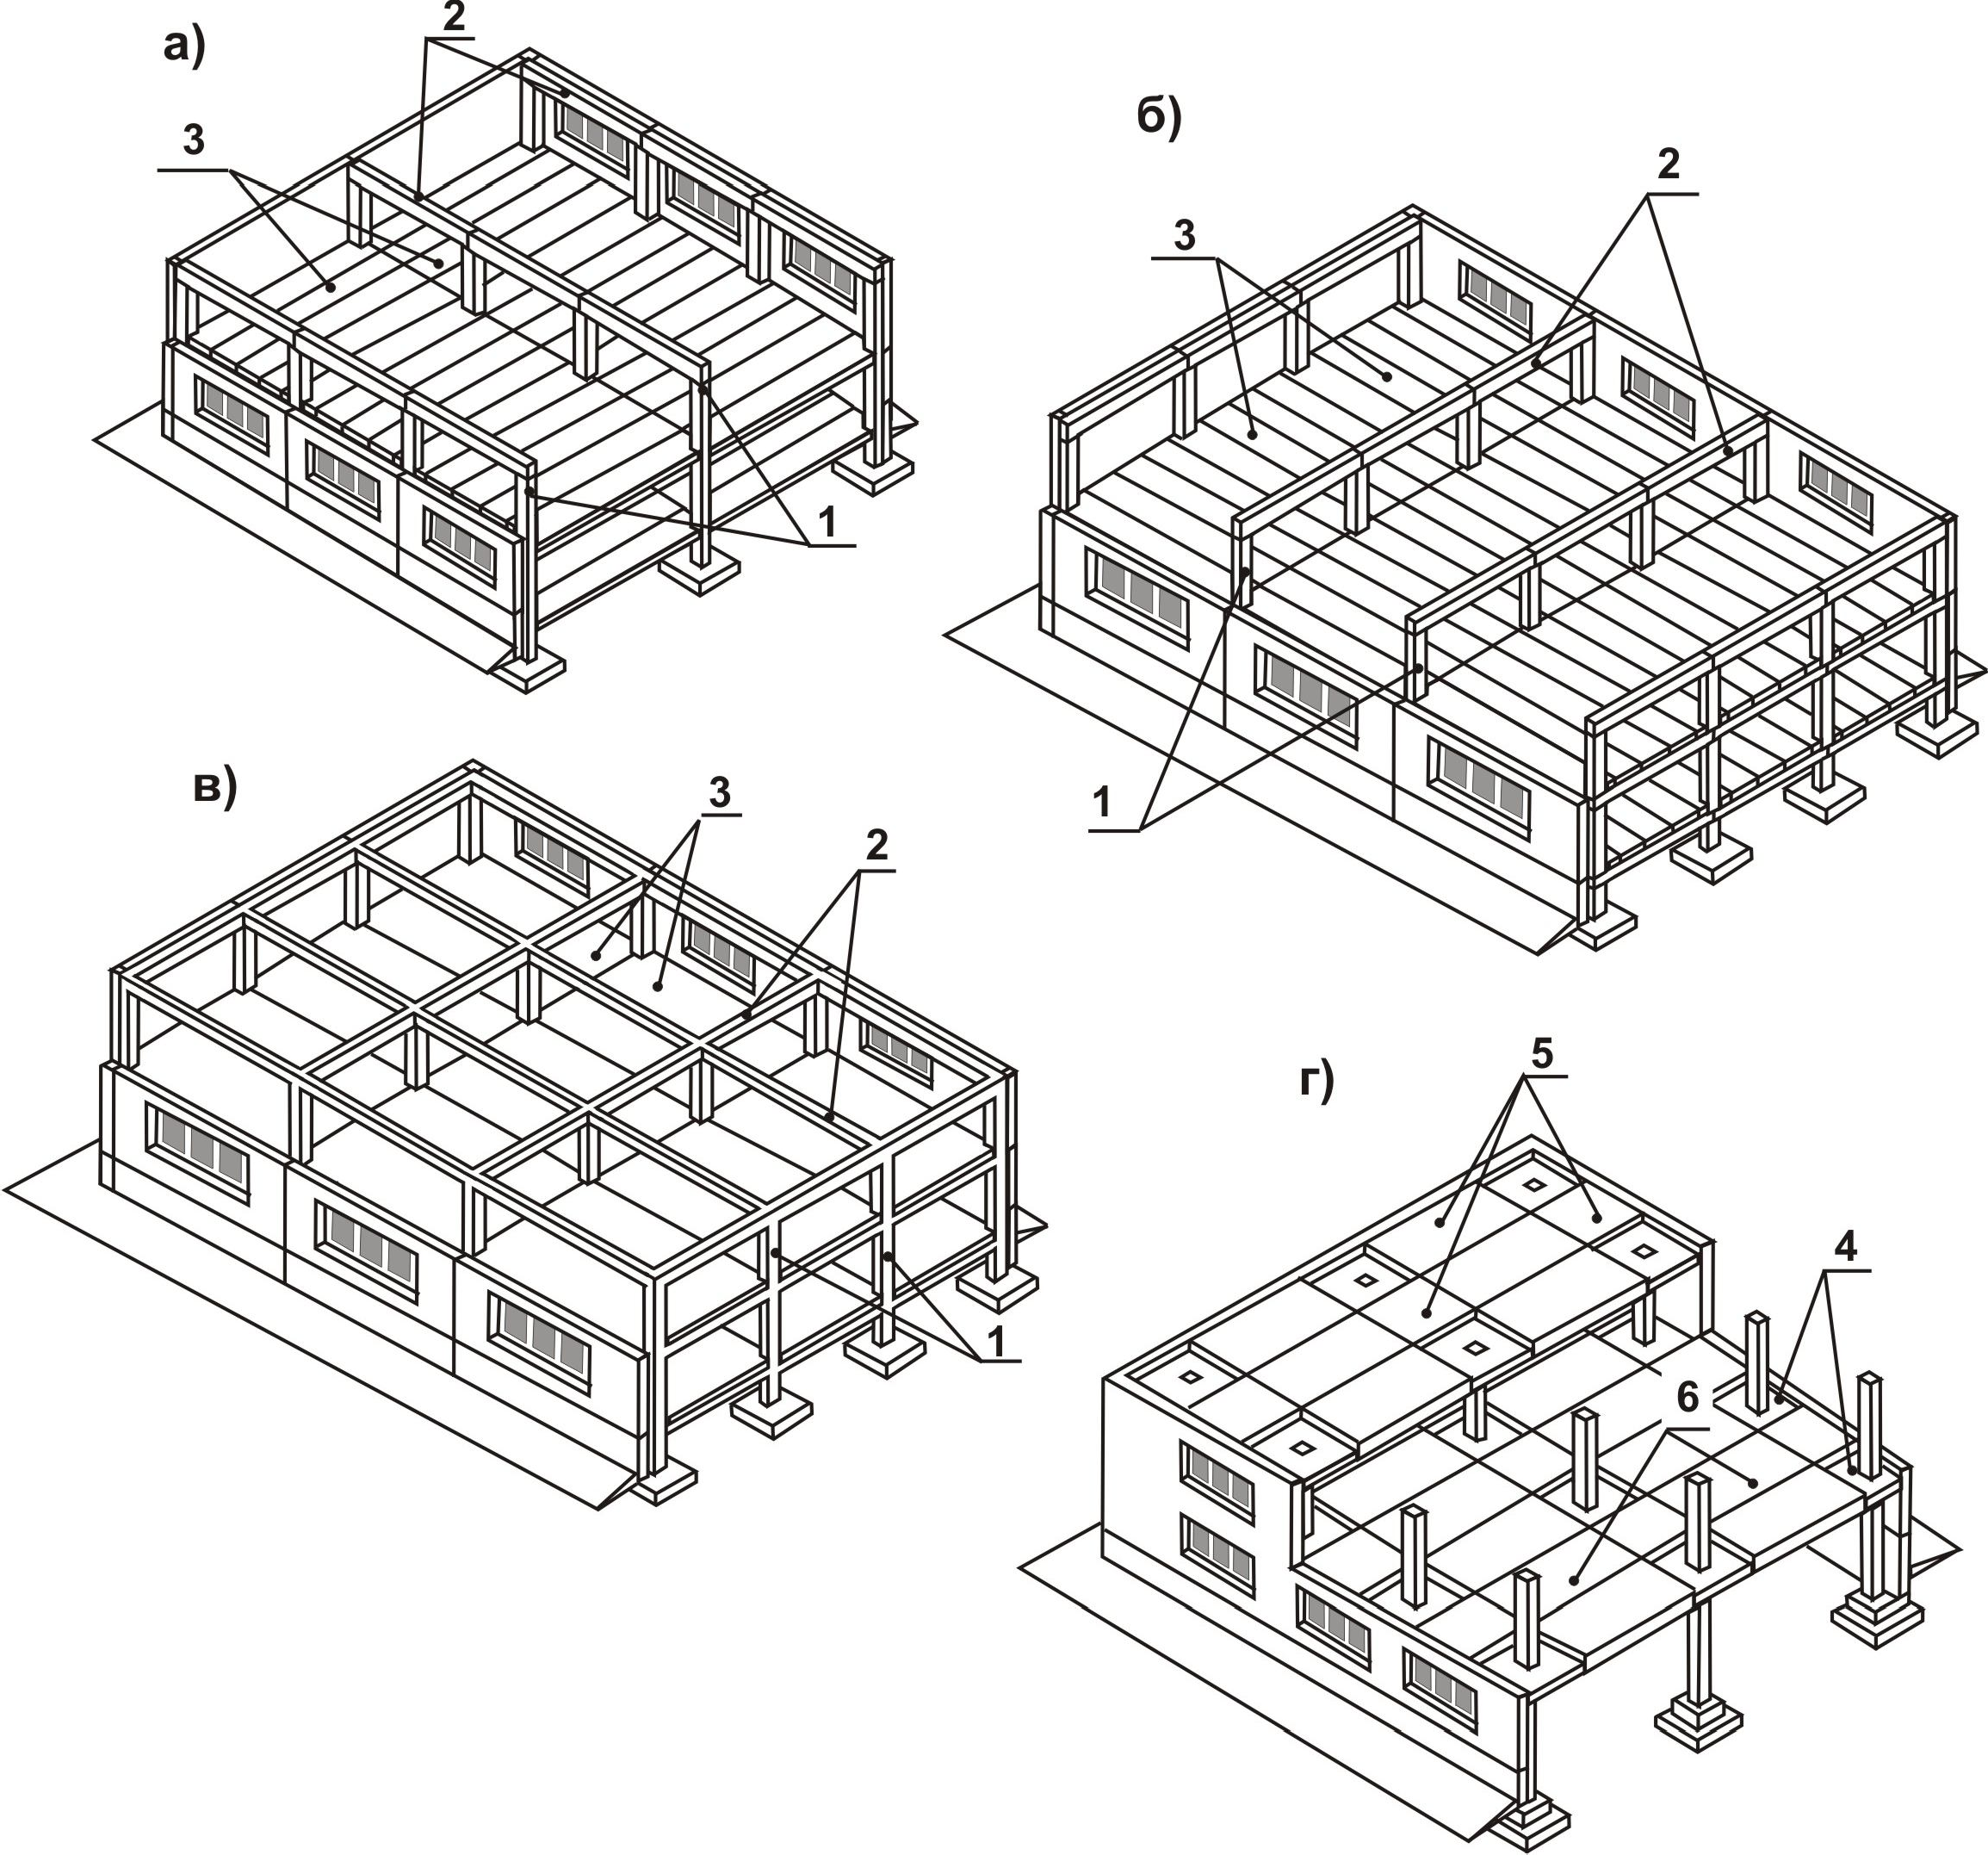

а) с продольным расположением ригелей; б) с поперечным расположением ригелей; в) с перекрёстным расположением ригелей;
г) безригельная каркасная конструктивная система; 1 - колонны; 2 - ригели; 3 плиты перекрытий;
4 - плита-капитель или надколонная плита; 5 - межколонные плиты; 6 - пролётная плита с опиранием по контуру

Виды конструктивных схем комбинированной конструктивной системы

Для гражданских зданий часто применяют конструктивную схему, в которой наружные стены – несущие, а вместо внутренних продольных или поперечных несущих стен устраивается система столбов с опирающимися на них горизонтальными балками (ригелями). На балки, в свою очередь, опираются перекрытия. Такую схему называют неполным каркасом. В этой схеме возможно как продольное, так и поперечное расположение ригелей (рис. 17).

Рис. 16. Виды каркасов
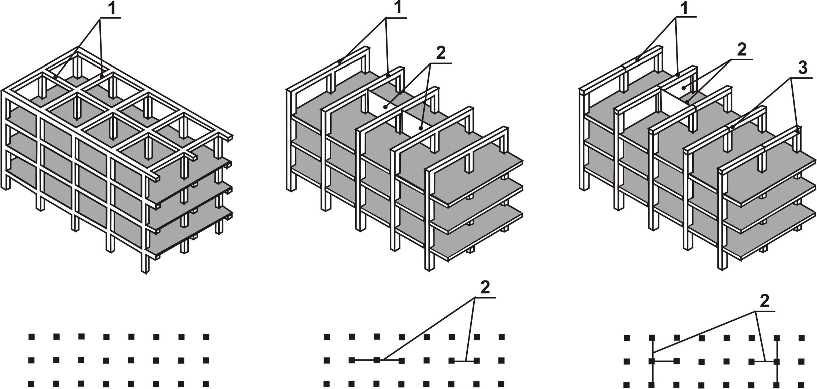

а) рамный; б) рамно-связевой; в) связевой; 1 - ригель; 2 - диафрагма жёсткости;
3 - шарнирное соединение ригеля с колонной
Рис. 17. Неполный каркас
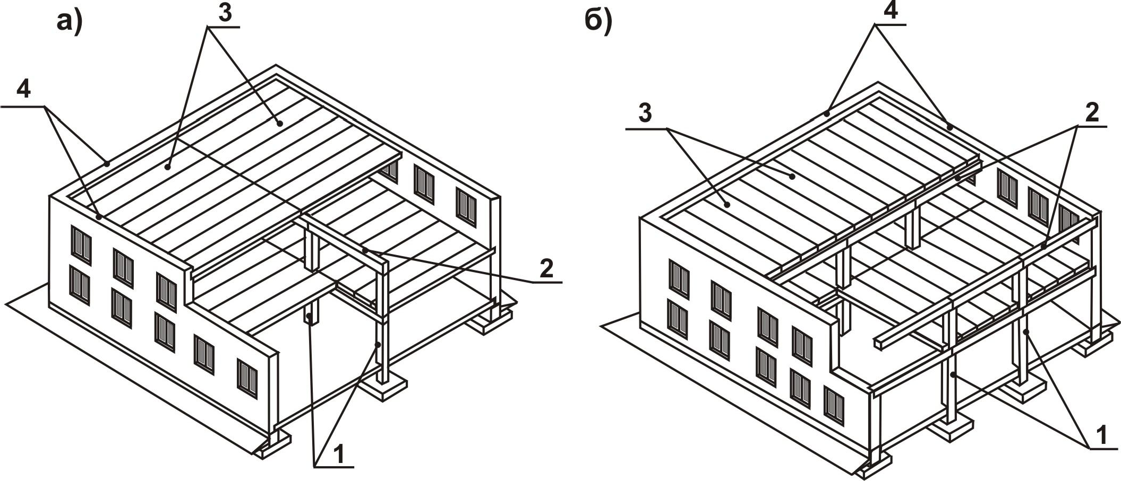

а) с продольным расположением ригелей; б) с поперечным расположением ригелей;
1 - колонны; 2 - ригели; 3 - плиты перекрытий; 4 - несущие стены

